THƯ VIỆN TRƯỜNG TH TÍCH GIANG
BÀI GIỚI THIỆU SÁCH
Những truyện thiếu nhi Việt Nam hay và ý nghĩa

- Truyện tranh: Sư tử và chú chuột nhắt

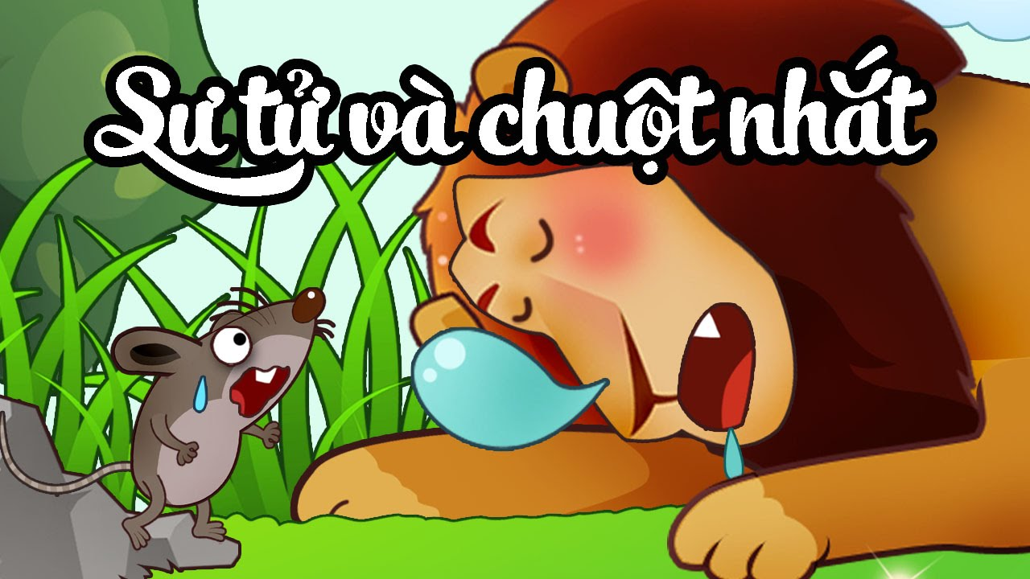
Truyện ngắn thiếu nhi Sư tử và chuột mở đầu bằng hình ảnh chúa tể sơn lâm đang chợp mắt dưới tán cây xanh mát. Bỗng từ đâu một chú chuột nhắt xuất hiện làm phiền giấc ngủ sư tử. Sư tử thức giấc và khá tức giận, lập tức vồ ngay lấy chuột nhắt. Chuột bèn van xin sư tử tha chết:
– Xin ngài đừng ăn thịt tôi! Nếu thả tôi ra, một ngày nào đó tôi nhất định sẽ trả ơn ngài.
Sư tử cười nhạo rồi tha cho chuột đi.
Thế rồi một ngày, sư tử chẳng may lọt vào bẫy của những thợ săn. Dù cố vùng vẫy cách mấy nó cũng không sao thoát khỏi tấm lưới quái ác. Cùng lúc ấy, chú chuột vô tình đi ngang và nhận ra vị ân nhân của mình. Chuột nhanh chóng gặm rách tấm lưới. Nhờ vậy mà chúa sơn lâm đã thoát nạn. Sau đó, cả hai nhanh tức tốc chạy vào rừng sâu.
Bài học rút ra từ truyện ngắn thiếu nhi hay Sư tử và chú chuột nhắt: Làm việc tốt thì không bao giờ thiệt.
- Truyện ngắn: Chó sói và cậu bé chăn cừu

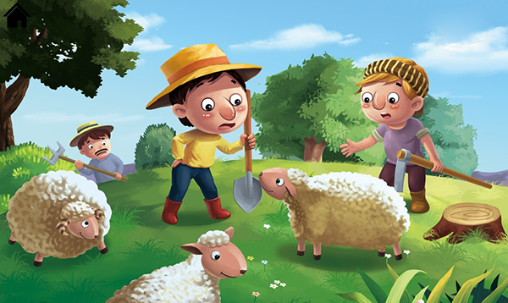
Chú bé chăn cừu và con cáo

Truyện ngắn thiếu nhi hay này kể về cậu bé nọ sống cùng cha trong một ngôi làng. Công việc của cậu là chăn bầy cừu giúp cha mình. Hằng ngày, cậu đưa bầy cừu lên sườn đồi để chúng gặm cỏ, chiều đến lại lùa cừu về. Công việc cứ thế lặp đi lặp lại nên cậu không mấy vui vẻ.
Một ngày nọ, cậu nảy ra ý tưởng trêu đùa mọi người và liền hét to:
– Sói! Sói! Có chó sói…
Tiếng la ấy làm kinh động đến những người trong làng và họ liền đổ xô chạy ra để đuổi bọn sói. Khi đến nơi, mọi người mới vỡ lẽ rằng chẳng có con sói nào cả. Biết mình bị lừa, mọi người ai nấy trở về nhà trong sự bực dọc.
Nhưng rồi điều không may đã xảy ra với cậu bé kia khi bỗng một ngày, lũ sói từ đâu xuất hiện và tấn công đàn cừu. Cậu bé kêu cứu nhưng không một ai đáp lại. Bởi lẽ, mọi người nghĩ rằng, hẳn đây là một trò đùa tai quái của cậu nên chẳng ai bận tâm. Kết cuộc là cậu bé ấy đành bất lực chứng kiến bầy cừu trở thành bữa ăn của đàn sói hoang tàn độc.
Bài học rút ra từ truyện ngắn thiếu nhi Chó sói và cậu bé chăn cừu: Được xếp là một trong những truyện ngắn thiếu nhi hay, chó sói và cậu bé chăn cừu mang đến cho bé một bài học: hãy luôn luôn trung thực trong mọi tình huống.

3. Truyện ngụ ngôn: Cáo và cò

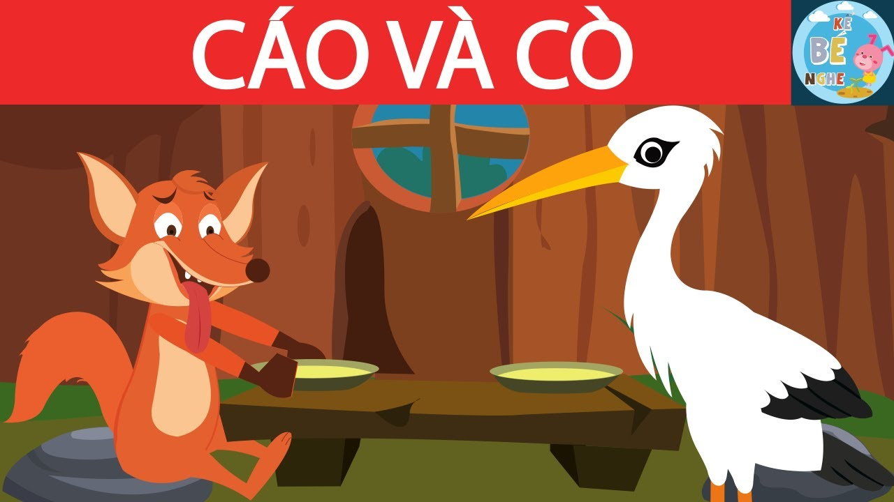Truyện ngụ ngôn: Cáo và cò
Truyện ngụ ngôn này kể rằng, một ngày nọ, một con cáo ích kỷ mời cò đến nhà ăn tối, cò vui mừng nhận lời ngay. Đến nhà cáo, cò gõ cửa bằng chiếc mỏ dài của mình. Cáo ra đón và đưa cò đến bàn ăn. Lúc này, cò khá ngạc nhiên vì trước mặt mình là một cái đĩa chứa đầy súp.
Trong khi cò chẳng thể nào ăn súp trong đĩa với cái mỏ dài của mình thì cáo đang dùng bữa rất ngon lành. Đến cuối bữa, đĩa thức ăn của cò vẫn còn nguyên vẹn.
Cò buồn bã ra về và để đáp lễ, cò mời cáo đến nhà mình dùng bữa vào hôm sau. Cò cũng đãi cáo món súp nhưng nó lại đổ súp vào trong một cái lọ cổ cao, miệng hẹp. Tất nhiên, cáo không thể thưởng thức bữa ăn mà chỉ có thể liếm láp trên miệng lọ. Đến đây thì cáo đã nhận ra sai lầm trước đó của mình và đành phải ra về với cái bụng đói.
Bài học rút ra từ truyện ngắn thiếu nhi Cáo và cò hay và ý nghĩa: Làm điều xấu với người khác thì ắt sẽ nhận lại được chính điều đó.

4. Truyện ngắn: Bàn tay vàng
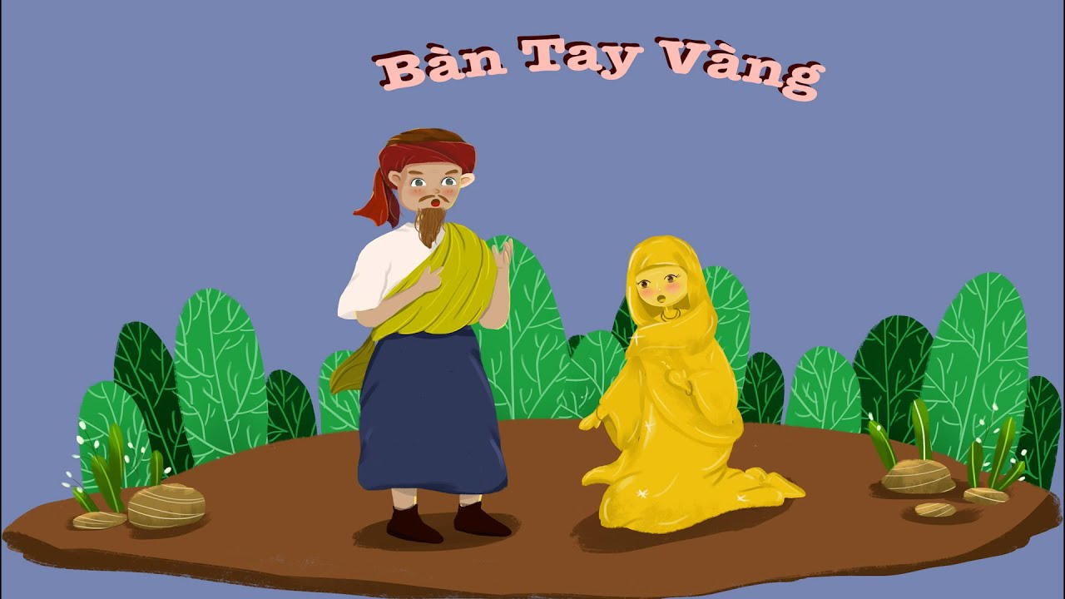Truyện ngắn thiếu nhi – Bàn tay vàng
Truyện ngắn thiếu nhi Bàn tay vàng như sau: Ngày xửa ngày xưa, có một người đàn ông tham lam sống ở thị trấn nhỏ nọ. Người đàn ông này vô cùng giàu và có một niềm say mê đặc biệt với vàng cùng những thứ lạ mắt. Mặt khác, ông ta cũng rất yêu thương con gái duy nhất của mình hơn bất cứ điều gì trên đời.
Một ngày nọ, người đàn ông tình cờ gặp một nàng tiên khi mái tóc của nàng tiên nữ ấy đang mắc kẹt vào một nhánh cây. Không suy nghĩ nhiều, người đàn ông liền lao đến và giúp đỡ nàng tiên.
Ngay sau đó, lòng tham nổi dậy, ông ta lập tức yêu cầu nàng tiên đáp lại sự giúp đỡ bằng việc ban cho ông một điều ước. Người đàn ông ước rằng tất cả những gì ông ta chạm vào đều sẽ hóa thành vàng. Vị tiên nhận lời.
Sau khi có được điều ước, người đàn ông tham lam vội vã về nhà để cho vợ và con thấy điều kỳ diệu mà mình có được. Khi ông ta vừa đến nhà, cô con gái yêu chạy ra đón và vô tình chạm vào tay cha. Ngay lập tức, toàn thân cô hóa thành vàng. Người đàn ông lúc này vô cùng hối tiếc về ước muốn sai lầm kia và dành quãng đời còn lại để tìm kiếm nàng tiên đã ban cho mình điều ước đó.
Bài học rút ra từ truyện ngắn thiếu nhi hay này: Bàn tay vàng là truyện ngắn thiếu nhi hay giúp bé hiểu lòng tham vô đáy sẽ dẫn con người ta đến những kết cục bi thương.

5. Truyện ngắn: Cô gái vắt sữa và chiếc xô
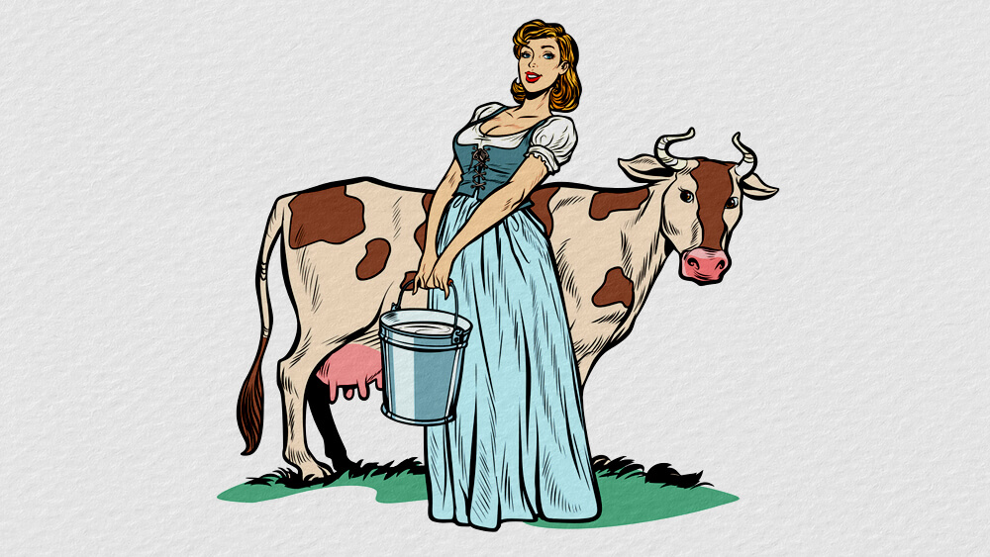Cô gái vắt sữa và chiếc xô: Truyện ngắn hay và ý nghĩa

Truyện ngắn thiếu nhi hay này có nguồn gốc từ những câu truyện cổ dân gian ở châu Âu. Truyện kể về một cô gái đi vắt sữa bò và trở về nhà với thùng sữa đội trên đầu. Do cô di chuyển rất nhịp nhàng nên sữa không hề bị vương vãi ra ngoài. Cô bước đi nhưng trong đầu lại mải toan tính đến những kế hoạch tương lai sắp tới.
Cô nghĩ rằng sữa tốt như vậy sẽ có thể làm ra rất nhiều bơ, từ đó cô sẽ đem số bơ này ra chợ bán và dùng tiền đó mua thật nhiều trứng về ấp. Cô lại tiếp tục hình dung mình sẽ hạnh phúc thế nào nếu như số trứng được ấp nở thành gà con. Năm tháng qua nhanh, cô sẽ bán số gà đó và dùng tiền mua cho mình một chiếc váy thật lộng lẫy để đi dự hội. Cô tưởng tượng ra lúc ấy mọi chàng trai trong làng sẽ chú ý đến mình.
Trong khi còn mải suy tư về những điều như vậy, cô đã lơ là và đánh đổ thùng sữa. Cuối cùng, sữa cũng không còn lấy một giọt và giấc mơ của cô đều tan biến theo những giọt sữa vương vãi dưới đất.
Bài học rút ra từ truyện ngắn thiếu nhi hay: Chưa đỗ ông nghè đã đe hàng tổng hay đừng nên đếm cua trong lỗ.

6. Truyện ngắn: Trứng, khoai tây và lá trà
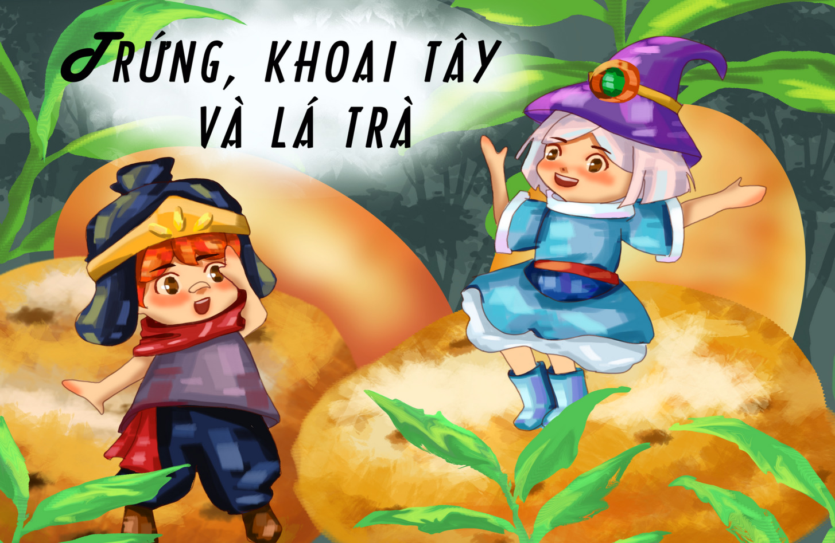Trứng, khoai tây và lá trà – truyện ngắn thiếu nhi hay và ý nghĩa

Truyện ngắn thiếu nhi hay này mở đầu bằng việc cô gái trẻ Asha than vãn với cha về cuộc sống khó khăn của mình. Cô bối rối không biết phải làm gì và muốn từ bỏ mọi thứ. Bố của Asha liền dẫn cô đến bếp. Ông đổ nước sôi vào ba chiếc nồi và sau đó cho trứng, khoai tây và một ít lá trà vào mỗi nồi.
Người cha yêu cầu Asha quan sát khoảng 10 – 15 phút khi cả ba chiếc nồi bắt đầu sôi. Sau thời gian đó, ông bảo Asha gọt vỏ khoai tây, bóc vỏ trứng và uống nước trà vừa nấu. Asha hoang mang không hiểu rốt cuộc cha cô đang muốn nói điều gì với mình.
Thế rồi người cha đã giải thích rằng, cả ba món ấy đều phải đối mặt với một nghịch cảnh như nhau là nước sôi nhưng mỗi thứ lại có phản ứng khác nhau. Khoai tây bề ngoài cứng rắn, xù xì là thế, nhưng sau khi bị đun sôi nó trở nên mềm, nhão. Trứng vốn dễ vỡ nhưng trải qua quá trình đun sôi, phần bên trong lại cứng hơn. Tương tự trà khi nấu lên làm thay đổi cả mùi vị của nước.
Người cha quay sang hỏi Asha rằng: “Khi khổ nạn gõ cửa, con sẽ phản ứng lại thế nào? Con là khoai tây, trứng hay lá trà?”.
Bài học rút ra: Từ truyện ngắn thiếu nhi hay trên cho thấy chúng ta hoàn toàn có cách để đối mặt với mọi tình huống khó khăn trong cuộc sống.

7. Ăn Cắp Là Xấu – truyện ngắn thiếu nhi hay và ý nghĩa
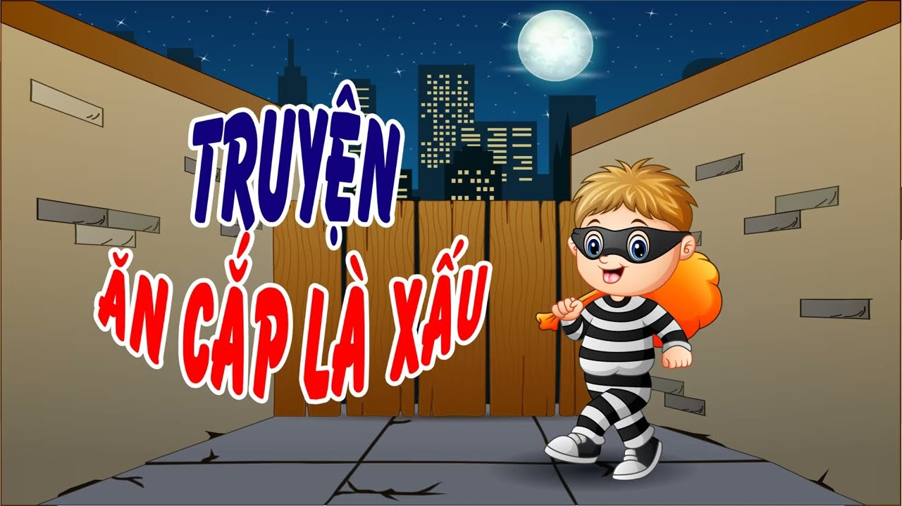Ăn Cắp Là Xấu – Truyện ngắn thiếu nhi hay và ý nghĩa

Câu truyện ngắn thiếu nhi hay và ý nghĩa Ăn Cắp Là Xấu này có nội dung như sau:
Một ngày nọ, Rosy đi tới một tiệm tạp hóa để mua bánh mì. Khi nhìn thấy người chủ đang bận rộn với các khách hàng khác, Rosy đã lấy cắp vài viên kẹo đường.
Khi về tới nhà, mẹ Rosy hỏi đã lấy các viên kẹo đường ở đâu. Rosy đành phải nói sự thật với mẹ. Mẹ Rosy nói, “Ăn cắp rất là xấu. Người chủ tiệm có thể không nhìn thấy con nhưng Chúa luôn thấy tất cả các việc con làm. Vì vậy, ta không bao giờ ăn cắp”.
Rosy hiểu ra những lời nói của mẹ và quay trở lại tiệm tạp hóa để trả lại mấy viên kẹo đường cho người chủ tiệm. Người chủ tiệm rất vui khi thấy sự thành thật của Rosy và thưởng cho Rosy một ít kẹo đường.
Bài học rút ra từ truyện ngắn thiếu nhi này: Không nên ăn cắp đồ không phả của mình. Nếu có lỡ làm sai phải nhận lỗi thì dễ được tha thứ hơn.

8. Truyện ngắn: Điều ước
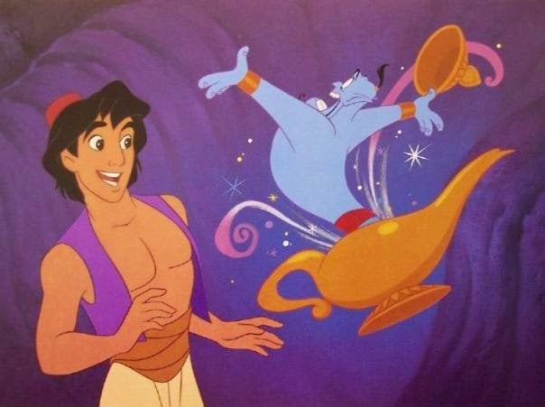Truyện ngắn thiếu nhi điều ước hay và ý nghĩa
Truyện ngắn thiếu nhi Điều ước như sau:
Một nhân viên bán hàng, một thư kí và một giám đốc cùng nhau ra ngoài ăn trưa. Họ bất ngờ phát hiện ra một chiếc đèn dầu cổ. Khi họ chà xát để lau chùi bụi bám lên chiếc đèn, thì bất ngờ Thần Đèn hiện ra. Thần Đèn nói:
– “Ta sẽ tặng các con mỗi người một điều ước. Ai trước nào?”
– “Con trước, con trước” – cô thư kí lanh lẹ -“Con muốn được ở Bali lướt sóng mà không cần quan tâm, lo lắng đến bất cứ việc gì trên đời này!”
Bùm.. Cô biến mất.
– “Con kế tiếp, con kế tiếp” – anh nhân viên bán hàng nôn nóng – “Con muốn được nằm dài trên bờ biển Hawaii, có nhân viên mát xa riêng, uống thỏa thích cocktail cùng với người yêu của con.”
Bùm.. Anh cũng biến mất.
– “Còn con?” – Thần Đèn hỏi anh giám đốc
Anh ước: “Con muốn 2 người đó quay lại phòng làm việc sau giờ nghỉ trưa.”
Bài học rút ra từ truyện ngắn thiếu nhi này: Luôn luôn để sếp của bạn phát biểu trước.

9. Truyện ngắn: Cậu bé Tích Chu
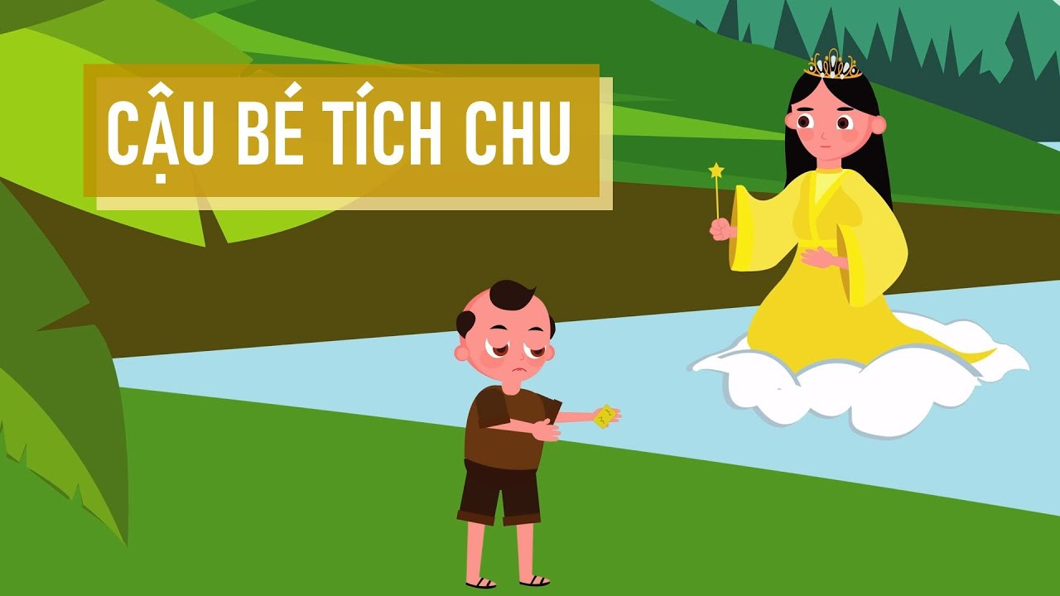CẬU BÉ TÍCH CHU – Truyện ngắn thiếu nhi Việt Nam hay
Đây là truyện ngắn thiếu nhi Việt Nam hay nhất ca ngợi nghĩa tình bà cháu.
Câu chuyện kể về một cậu bé Tích Chu thuở bé được bà cưng chiều hết mực. Song lớn lên cậu lại ham chơi không mảy may quan tâm bà.
Một ngày, bà của Tích Chu ở nhà bị ốm, nhờ cậu mang nước đến. Nhưng Tích Chu mải chơi, đến khi trở về bà của cậu đã biến thành một chú chim bay đi mất. Tích Chu đau buồn gào khóc.
Một bà tiên hiện ra và chỉ cách để Tích Chu cứu bà của mình trở về. Sau nhiều gian khổ, cuối cùng Tích Chu cũng được đoàn tụ với bà và yêu thương bà nhiều hơn.

10. Truyện ngắn: Chó sói và đàn dê

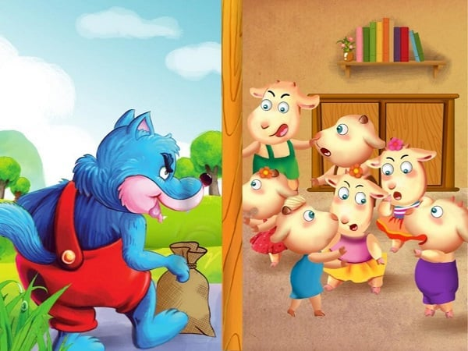

“Ngày xửa ngày xưa, ở một khu rừng nọ có một con dê mẹ và 7 chú dê con. Họ sống với nhau hạnh phúc trong một ngôi nhà nho nhỏ, xinh xắn và ấm cúng.
Dê mẹ thường phải vào rừng để tìm cỏ non, vì ăn cỏ no thì dê mẹ mới có sữa cho đàn dê con bú. Một hôm, khi chuẩn bị đi vào rừng, dê mẹ bèn gọi đàn con lại dặn dò: ”Các con ở nhà nhớ khóa chặt cửa. Khi nào mẹ về, nghe thấy mẹ đọc bài thơ này thì hẵng mở cửa ra:
- Dê con ngoan ngoãn.
- Mau mở cửa ra.
- Mẹ đã về nhà.
- Cho các con bú.”
7 chú dê con vâng lời mẹ đóng chặt cửa. Thế nhưng, có một con chó sói độc ác sống ở gần đó đã nghe thấy lời dặn của dê mẹ. Sau một hồi tính toán, nó nảy ra ý định lừa dê con mở cửa để ăn thịt các chú.
Sau khi dê mẹ đi khỏi, chó sói liền đến gõ cửa rồi giả giọng dê mẹ:
- “Dê con ngoan ngoãn.
- Mau mở cửa ra.
- Mẹ đã về nhà.
- Cho các con bú.”
Bảy chú dê con nhận ra giọng ồm ồm của chó sói nên đã nhất quyết không mở cửa.
Một lúc sau, chó sói lại đến và gõ cửa. Lần này nó giả giọng nhẹ nhàng hơn cho giống với giọng dê mẹ. Nhưng lần này, nó cũng không vào đươc ngôi nhà vì những chú dê con thông minh đã đòi sói phải cho xem móng. Khi thấy móng chân đen xì của con sói, các chú đã không cho nó vào.
Chó sói nham hiểm liền đến tiệm bánh mua bột mỳ trắng và xoa vào móng vuốt của mình.
Khi nó đến gõ cửa lần thứ ba, những chú dê con nhìn thấy bộ móng màu trắng và cứ tưởng rằng đó là mẹ của mình. Dê con mở cửa cho sói vào nhà và nó lao đến và nuốt chửng cả bầy dê vào bụng; may thay chú dê bé nhất trốn thoát đươc. No nê, con sói độc ác tìm một gốc cây rồi lăn ra ngủ. Khi ấy, dê mẹ trở về và chú dê bé nhất nhào vào lòng mẹ nức nở.
Dê mẹ liền mổ bụng sói ra. Lần lượt từng chú dê con nhảy ra. Dê mẹ bảo dê con lấy đá nhét vào bụng sói và khâu lại. Khi chó sói tỉnh dậy nó cảm thấy vô cùng khát nước, nó lần mò ra giếng uống nước.
Vì trong bụng nặng trĩu toàn đá là đá nên nó bị rơi tòm xuống giếng. Thế là hết đời con sói gian ác.”
Ý nghĩa: Sẽ có những kẻ gian, người xấu tìm mọi cách để dụ dỗ, gây hại cho bé. Truyện cổ tích cho bé ngủ ngon này động viên các bé nghe lời cha mẹ để có thể đảm bảo an toàn cho chính mình.

